ESPECIFICACIONES Y DETALLES TÉCNICOS DE RED SKYLINE

Cubre, entre otras cosas, reglas de uso de las fichas, internet mensual por celular y planes residenciales. Incluye detalles técnicos para aquellos apasionados por la tecnología.

Edición original 1.0 (26/09/21)

AVISO: Estas especificaciones están sujetas a cambios sin previo aviso. Se recomienda revisar ocasionalmente si hay versiones más nuevas, comprobar la fecha de publicación y revisar si es más nueva que esta copia.
ADVERTENCIA: Salirse de los lineamientos técnicos o el reglamento está prohibido y se castigará de la forma especificada en el cuerpo del documento, de acuerdo a los lineamientos que se han roto. Además, se pierde el derecho a soporte técnico.
NOTA: El único soporte técnico para configuraciones avanzadas o planes avanzados es el presente documento. Todas las peticiones de soporte técnico sobre temas considerados “avanzados” serán rechazadas o se referirán al contenido de este documento.
Red hotspot
La red hotspot es aquella a la que el usuario se conecta a través de conexión inalámbrica por el nombre de red (o SSID) “Skyline”. Aunque los puentes inalámbricos no tienen contraseña (el SSID Skyline está abierto), es una red de acceso restringido y requiere autenticación para acceder a internet. Al conectar al SSID, el dispositivo tratará de acceder a internet, pero encontrará el portal cautivo de Skyline, y solicitará que se ingrese una clave de acceso. Dichas claves de acceso las encontrará en fichas (disponibles en los puntos de venta distribuidos por los pueblos donde hay cobertura de esta red) y también se te otorgarán en diversos casos especiales, algunos de ellos aceptados individualmente (en vez de basarse en reglas fijas).
A continuación se listan las reglas básicas de la red hotspot.
- Se prohibe intentar acceder a internet sin haber adquirido un código de acceso.
- Al acceder a internet, se prohíbe compartir el acceso a internet de cualquier forma.
- Es responsabilidad del cliente verificar el tiempo restante de su ficha.
- Está prohibido intentar acceder a dispositivos de red protegidos con contraseña.
- El no cumplir estas reglas, y el reglamento avanzado que se explica más adelante, resultará en el bloqueo permanente de el o los dispositivos involucrados.
Un dispositivo bloqueado simplemente no tendrá acceso más allá de obtener una dirección IP por DHCP, y no se mostrará el portal cautivo, ni ninguna otra página de internet. Si ocurre el caso, se sugiere que acuda al punto principal de distribución y soporte para desbloquear el dispositivo. Sólo se desbloquean por una ocasión, y sólo en casos individuales en los que el usuario demuestre que no incurrirá en más infracciones en el futuro.
Ficha de internet
Las fichas de internet Skyline tienen un diseño claramente distinguible, se ven así:
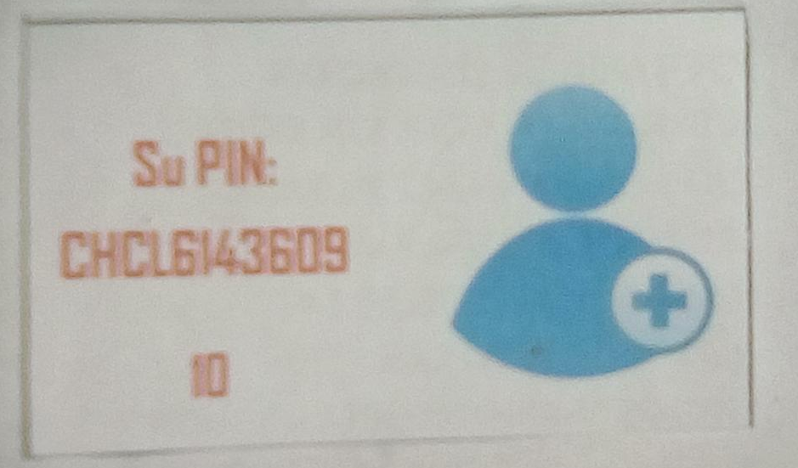 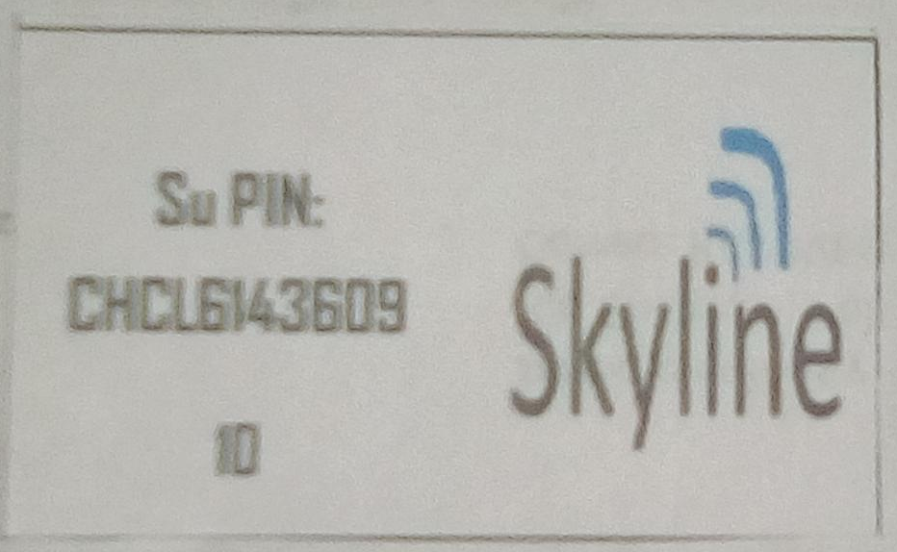 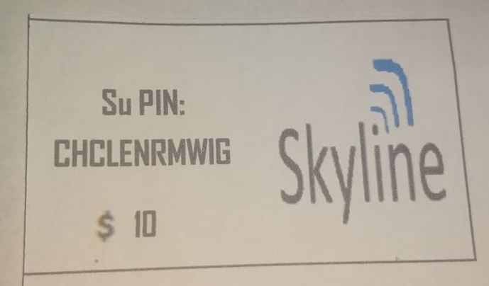
(Los códigos mostrados son inválidos y sólo son para demostración)
Cada ficha tiene un código único que debe introducirse en el portal cautivo (más adelante), todas las fichas de cualquier plan tienen actualmente datos ilimitados y son pausables (se les puede suspender el tiempo, para que duren más; los métodos se explican más adelante), actualmente sólo hay dos planes en circulación: fichas por horas o por día.
Las fichas por horas actualmente tienen 4 horas en todos los pueblos menos Ricardo Flores Magón, en esa población tienen 5 horas. Todas tienen valor al público de 10 pesos y proveen la misma velocidad, de 3 a 5 Mbps.
Las fichas por día otorgan 24 horas en cualquier pueblo, pero no se distribuyen en todos los puntos de venta, los cuales tienen el poder de decidir si desean o no vender fichas por día. Tienen un valor de 25 pesos y proveen la misma velocidad que las fichas por horas.
Han habido otros planes, pero fueron retirados rápidamente debido a baja demanda o falta de mercado, incluyendo un plan de 90 minutos por 5 pesos que estuvo disponible brevemente. Las fichas bajo planes obsoletos son válidas mientras no hayan expirado (más adelante).
Todas las fichas funcionan para solamente un dispositivo a la vez, una vez que ha iniciado sesión un dispositivo en un código, ese código no puede ser utilizado por otro dispositivo (marcará error indicado que ese código ya se está usando). Para utilizar ese código en otro dispositivo, debes dejar que la ficha se pause (se explica cómo a continuación).
La función de pausado siempre está disponible en cualquier ficha: para utilizarla sólo tienes que desconectar tu dispositivo de la red mediante alguna de estos métodos:
- Desactiva el Wi-Fi de tu dispositivo y espera 3 minutos (en fichas por horas) o 10 minutos (en fichas por día). Durante esos minutos, tu tiempo seguirá corriendo y esos minutos se gastarán.
- Desconecta manualmente u olvida la red Skyline de tu dispositivo y espera de 3 a 10 minutos igual que como se muestra arriba.
- En tu navegador web, abre la dirección http://100.100.0.1/status y haz clic o toca en Cerrar sesión, o simplemente accede a la dirección http://100.100.0.1/logout, en ambos casos, la conexión se cerrará inmediatamente y no perderás los minutos de desconexión.
- Durante un apagón eléctrico, es posible que tu sesión se desconecte igual que si hubieras desactivado tu conexión Wi-Fi, con los mismos minutos sacrificados. Si el puente inalámbrico o punto de acceso continúa encendido y conectado a la red, tu sesión no se desconectará.
Las fichas pueden expirar después de cierto tiempo en base a ciertas condiciones. Las fichas expiran de esta forma:
- Las fichas que se han activado alguna vez pero no se han agotado se expiran entre 1 y 2 meses después de haberse activado por primera vez. El sistema elimina las fichas de hace dos meses el primer día de cada mes a las 2 de la mañana, sin embargo, elimina las fichas de todo ese mes, sin importar el día de ese mes en que se haya activado por primera vez. Por ejemplo, las fichas activadas por primera vez desde el 1 de enero al 31 de enero se eliminarán al mismo tiempo el 1 de marzo a las 2 de la mañana.
- Todas las fichas, independientemente de si se han utilizado alguna vez o no, se expirarán al cumplir entre 11 y 12 meses desde su fabricación. El sistema elimina las fichas del mismo mes pero del año pasado, a las 2 de la mañana del primer día del mes. Por ejemplo, todas las fichas fabricadas del 1 al 31 de enero se eliminan al mismo tiempo el 1 de enero del año siguiente. Cabe destacar que las fichas que cumplen esta edad se eliminarán sin importar si no habían cumplido el plazo de haberse activado sin agotarse.
Una vez expirada la ficha, al introducirla marcará como código inválido en cualquier caso, en ese momento, ha perdido su valor para proveer internet.
Las fichas que se agotan normalmente todo el tiempo disponible (4 o 5 horas, o 24 horas) perderán el acceso a internet, tratar de introducirlas marcará un error indicando que su límite de tiempo ya se agotó. Las fichas agotadas expiran junto con las que están a medio terminar; una vez expiradas, marcará inválida en vez de agotada.
Portal cautivo
Al entrar a la red, normalmente tu dispositivo te avisará que está tras un portal cautivo, y te dará la opción de ver y tratar de iniciar sesión utilizando un pequeño navegador web. Este portal cautivo contiene información relativa a la red para mejorar tu experiencia como usuario, y como tema principal, te pedirá que ingreses el código adquirido (otorgado o una ficha de acceso a internet). Debes escribir exactamente como viene en la ficha (incluyendo números, letras mayúsculas y letras minúsculas, sin espacios) o como se te especificó. Una vez introducido, haz clic o toca en “Conectar”. Si has cometido un error, el portal cautivo se volverá a mostrar y te mostrará un mensaje de error que refleja qué clase de error se ha cometido.
El portal cautivo, además, tiene links a información sobre la red, consejos para utilizar tus fichas, avisos sobre novedades o incluso cortes de red planeados. También podrás ver servicios ofrecidos de manera gratuita aunque no hayas adquirido un código, los cuales cambian con el tiempo. Hasta abajo en la página principal del portal, podrás ver la dirección IP asignada a tu dispositivo y tu dirección MAC. Esta información será importante si decides contratar el servicio Hotspot por MAC (más información en la sección “Hotspot por MAC” en este documento).
Si cometes un error al introducir tu código, el portal cautivo te mostrará un mensaje de error. A continuación se muestra una lista de errores que se pueden mostrar en el portal cautivo:
Mensaje de error | Explicación | Solución
Código incorrecto, verifica que las mayúsculas, minúsculas y números (sin espacios) están igual que en el código. | Código inválido. El código introducido no existe en el sistema, puede haberse escrito mal. | Asegúrate de que las mayúsculas, minúsculas y números están perfectamente igual al código adquirido. Ningún código tiene espacios.  También pudo haber expirado esa ficha o código, si lo acabas de adquirir, ponte en contacto con el vendedor para notificarle del error.
El código ha terminado su límite del tiempo. | A tu ficha se le ha agotado todo el tiempo. | Adquiere otra ficha para continuar teniendo acceso a internet.
Autorizando, espérate un poco. | El sistema está buscando el código, tarda unos segundos. | Espera unos segundos y vuelve a intentarlo.
Tienes una sesión iniciada en otro aparato, espera unos minutos y vuelve a intentarlo. | El código que estás usando ya tiene el máximo número de dispositivos autorizados (usualmente es 1), y no puedes conectar más. | Termina la sesión en el otro dispositivo desconectándolo de la red y esperando de 3 a 10 minutos. Si ningún dispositivo tuyo está usando el código, pudo haber sido robado.
No has iniciado sesión | Intentaste acceder a un recurso que sólo está disponible cuando tienes una sesión iniciada. | Introduce tu código adquirido y vuelve a intentarlo.
Cualquier otro error | Podría tratarse de un error grave. | Notifícalo al punto central tan pronto como sea posible, toma captura de pantalla del error. Debes explicar qué intentaste hacer y cómo estaba el dispositivo cuando lo intentaste.

Una vez que hayas iniciado sesión correctamente, el portal cautivo tiene el servicio de Estatus que te da información sobre tu sesión actual, tu código o ficha y tu dispositivo. El servicio es accesible, sólo con la sesión iniciada, a través de la dirección http://100.100.0.1/status, cópiala de alguna forma para consultarla mientras utilizas tu código. Dependiendo del tipo de código que utilices (ficha u otorgado), esta es la información que puedes obtener en dicha dirección:
- Dirección IP
- Datos utilizados de subida y bajada en la sesión (no tienen límite)
- Tiempo conectado en esta sesión y tiempo restante de tu ficha
- Dirección MAC
En dicha página puedes también cerrar sesión haciendo clic o tocando la barra roja horizontal que dice “Cerrar sesión”. Cuando cierras sesión, inmediatamente deja de correr el tiempo de la ficha (si aplica), te muestra un sumario del uso de datos y tiempo durante tu sesión, te muestra el tiempo que ahora le queda a tu ficha (si aplica), dirección IP y dirección MAC, y te da la opción de volver a iniciar sesión. Cuando selecciones “Iniciar sesión”, usualmente entrarás inmediatamente al mismo código que estabas usando en ese momento, de forma que no tendrás que introducir el código manualmente. Si no, regresarás al menú principal del portal cautivo.
Código otorgado
Un código otorgado es aquél que le ha sido dado a un cliente, no tiene tiempo límite (aunque puede expirar por falta de pago) y no provino de una ficha. Dichos códigos sólo se otorgan desde los puntos centrales autorizados, y sólo se otorgan individualmente caso por caso por alguno de estos motivos:
- Renta mensual (normalmente se haría uso del servicio “Hotspot por MAC” en ese caso)
- Servicio residencial (sólo cuando falla el servicio normal)
- Vendedor de fichas (usualmente se usaría Hotspot por MAC)
Los códigos otorgados funcionan parecido a una ficha, pero no tienen límite de tiempo en horas. También sufren los mismos tiempos de pausado que una ficha, lo que puede hacer que usar un código otorgado sea más incómodo o inconveniente que usar Hotspot por MAC, y puede estar sujeto a robo. Una ventaja del código otorgado es la flexibilidad de poder cambiar de dispositivo inmediatamente sin coordinación especial con el sistema o el vendedor de internet.
Si un código otorgado marca que ya se está usando, a pesar de haber esperado el tiempo normal de pausa (de 3 a 10 minutos) y de que ningún dispositivo tuyo lo está usando, puede tratarse de un robo. Repórtalo inmediatamente con la persona que te ha otorgado el código. Estaremos investigando el uso de dicho código y procederemos a bloquear el dispositivo del infractor.

